МІНІСТЕРСТВО ОСВІТИ І НАУКИ УКРАЇНИ
НАЦІОНАЛЬНИЙ УНІВЕРСИТЕТ "ЛЬВІВСЬКА ПОЛІТЕХНІКА"
Кафедра інформаційних систем та мереж



Лабораторна робота №2
з дисципліни «Спеціалізовані мови програмування»
на тему «Основи побудови об’єктно-орієнтованих додатків на Python»

Виконала студентка
групи РІ-32
Копейка Х.А.
Прийняв:
Щербак С.С

Львів – 2024

Мета: Розробка консольного калькулятора в об’єктно-орієнтованому стилі з використанням класів.
План роботи
Завдання 1: Створення класу Calculator
Створіть клас Calculator, який буде служити основою для додатка калькулятора.

Завдання 2: Ініціалізація калькулятора
Реалізуйте метод __init__ у класі Calculator для ініціалізації необхідних атрибутів або змінних.

Завдання 3: Введення користувача
Перемістіть функціональність введення користувача в метод у межах класу Calculator. Метод повинен приймати введення для двох чисел і оператора.

Завдання 4: Перевірка оператора
Реалізуйте метод у класі Calculator, щоб перевірити, чи введений оператор є дійсним (тобто одним із +, -, *, /). Відобразіть повідомлення про помилку, якщо він не є дійсним.

Завдання 5: Обчислення
Створіть метод у класі Calculator, який виконує обчислення на основі введення користувача (наприклад, додавання, віднімання, множення, ділення).

Завдання 6: Обробка помилок
Реалізуйте обробку помилок у межах класу Calculator для обробки ділення на нуль або інших потенційних помилок. Відобразіть відповідні повідомлення про помилку.

Завдання 7: Повторення обчислень
Додайте метод до класу Calculator, щоб запитати користувача, чи він хоче виконати ще одне обчислення. Якщо так, дозвольте йому ввести нові числа і оператор. Якщо ні, вийдіть з програми.

Завдання 8: Десяткові числа
Модифікуйте клас Calculator для обробки десяткових чисел (плаваюча кома) для більш точних обчислень.

Завдання 9: Додаткові операції
Розширте клас Calculator, щоб підтримувати додаткові операції, такі як піднесення до степеня (^), квадратний корінь (√) та залишок від ділення (%).

Завдання 10: Інтерфейс, зрозумілий для користувача
Покращте інтерфейс користувача у межах класу Calculator, надавши чіткі запити, повідомлення та форматування виводу для зручності читання.
Код програми
calculator.py
from DAL.memory_LAB2 import log_operation, log_history
class Calculator:
def calculate(self, num1, operator, num2=None):
match operator:
case '+':
result = num1 + num2
case '-':
result = num1 - num2
case '*':
result = num1 * num2
case '/':
if num2 == 0:
raise ZeroDivisionError("Ділення на нуль!")
result = num1 / num2
case '^':
result = num1 ** num2
case '%':
result = num1 % num2
case '√':
result = num1 ** 0.5
case _:
raise ValueError("Невірний оператор")
# Формування виразу
expression = f"{num1} {operator} {num2 if operator != '√' else ''}"
# Логування операції
log_operation(f"{expression} = {result}")
log_history(expression, result)
return result

validator.py
def is_valid_operator(operator):
return operator in ['+', '-', '*', '/', '^', '%', '√']

class_calc.py
from Shared.AppSettings_LAB1 import decimal_places
from Shared.logs.logger_LAB1 import log_operation, log_history, show_history
from functions_LAB1 import calculate
class Calculator:
def __init__(self):
self.memory = None
self.decimal_places = decimal_places
def get_input(self):
try:
num1 = float(input("Введіть перше число: "))
operator = input("Введіть оператор (+, -, *, /, ^, %, √): ")
num2 = None
if operator != '√':
num2 = float(input("Введіть друге число: "))
return num1, operator, num2
except ValueError:
print("Неправильний ввід. Спробуйте знову.")
return self.get_input()
def is_valid_operator(self, operator):
return operator in ['+', '-', '*', '/', '^', '%', '√']
def perform_calculation(self, num1, operator, num2):
try:
result = calculate(num1, operator, num2)
return round(result, self.decimal_places)
except ZeroDivisionError:
print("Помилка: Ділення на нуль неможливе.")
except ValueError as e:
print(f"Помилка: {e}")
except Exception as e:
print(f"Виникла непередбачена помилка: {e}")
return None
def ask_to_continue(self):
return input("Бажаєте виконати ще одне обчислення? (так/ні): ").lower() == 'так'
def store_in_memory(self, result):
self.memory = result
print(f"Результат {result} збережений у пам'яті.")
def recall_memory(self):
if self.memory is not None:
print(f"Збережене значення: {self.memory}")
return self.memory
else:
print("Пам'ять порожня.")
return None
def run(self):
print(f"Результати відображатимуться з {self.decimal_places} десятковими знаками.")
while True:
num1, operator, num2 = self.get_input()
if not self.is_valid_operator(operator):
print("Недійсний оператор. Спробуйте ще раз. Ви можете використовувати тільки +, -, *, /, ^, %, √")
continue
result = self.perform_calculation(num1, operator, num2)
if result is not None:
print(f"Результат: {result}")
self.store_in_memory(result)
expression = f"{num1} {operator} {num2 if operator != '√' else ''}"
log_operation(f"{expression} = {result}")
log_history(expression, result)
if input("Бажаєте переглянути історію розрахунків? (так/ні): ").lower() == 'так':
show_history()
if not self.ask_to_continue():
break
memory.py
memory = None
history = []
def store_in_memory(result):
global memory
memory = result
print(f"Результат {result} збережений у пам'яті.")
def recall_memory():
if memory is not None:
print(f"Збережене значення: {memory}")
return memory
else:
print("Пам'ять порожня.")
return None
def log_operation(operation):
# Збереження операції в історії
history.append(operation)
def log_history(expression, result):
history.append(f"{expression} = {result}")
def show_history():
if history:
print("Історія розрахунків:")
for entry in history:
print(entry)
else:
print("Історія порожня.")

runner.py
from classes.class_calc_LAB2 import Calculator
from BLL.calculator_LAB2 import Calculator
from BLL.validator_LAB2 import is_valid_operator
from DAL.memory_LAB2 import store_in_memory, recall_memory, show_history

# Пам'ять для збереження результатів
memory = None

if __name__ == "__main__":
calculator()

Результат виконання програми
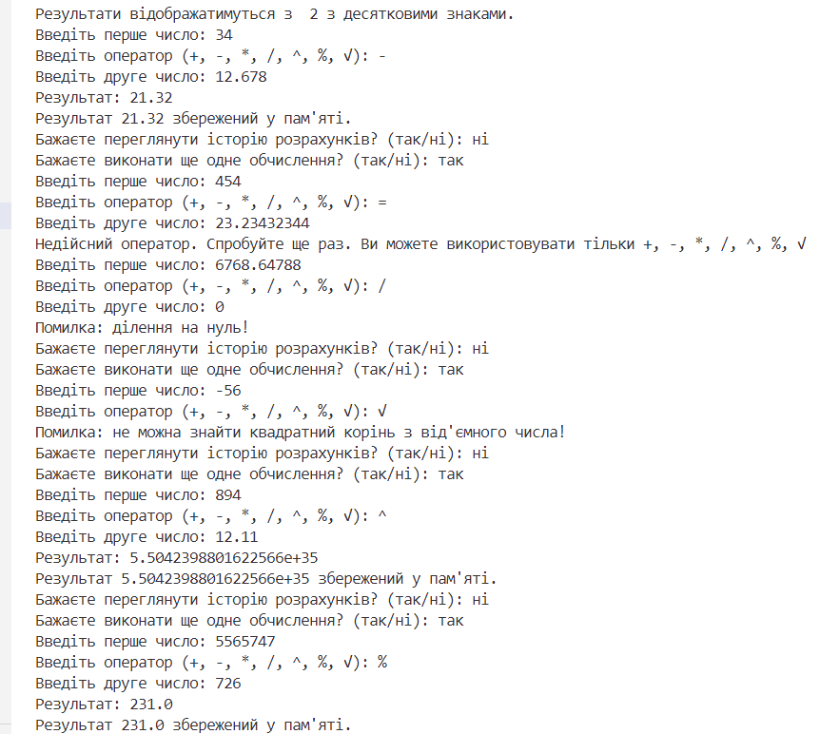

Рисунок 1. Результат виконання
Посилання на GitHub: https://github.com/Khr178/SMP_Python/tree/lab1/Lab2

Висновок: На цій лабораторній роботі було перетворено консольний калькулятор у об'єктно-орієнтований калькулятор, використовуючи класи в Python. За допомогою цього проекту я вивчила концепції об'єктно-орієнтованого програмування та організацію, зберігаючи функціональність і інтерфейс користувача калькулятора.

